Congresul Autorităților Locale din Moldova
str. Columna 106A, Chisinau, Republica Moldova (secretariat)
t. 22-35-09, fax 22-35-29, mob. 079588547, info@calm.md, www.calm.md

Buletin Informativ 8-15 octombrie 2018

CUPRINS

TATIANA BADAN - PRIMARUL CARE LUPTĂ PENTRU A OPRI DECLINUL SATULUI NATAL!............2
HANS KOHLER: „AUTORITĂȚILE LOCALE SUNT FUNDAMENTUL UNUI STAT".............................6
CALM PROMOVEAZĂ INTERESELE APL ÎN CADRUL INSTITUȚIILOR UNIUNII EUROPENE..............8
GRIGORE POLICINSCHI: „DOSARELE ÎMPOTRIVA REPREZENTANȚILOR APL CONTRIBUIE LA STOPAREA INIȚIATIVEI LOCALE".............................................................................................11
PARTENERIATELE DINTRE AUTORITĂȚILE LOCALE DIN RM ȘI CELE DIN UE SCHIMBĂ PERCEPȚIA EUROSCEPTICILOR!................................................................................................................14
DESCENTRALIZAREA AR OFERI POSIBILITATEA APL SĂ DEZVOLTE LOCALITĂȚILE......................15
UNELE ASPECTE NEGATIVE ALE MIGRAȚIEI POT FI TRANSFORMATE ÎN OPORTUNITĂȚI............19
EXEMPLUL MUNICIPIULUI STRĂȘENI, DETERMINAT SĂ DEVINĂ O COMUNITATE FĂRĂ CORUPȚIE, PREZENTAT LA BRUXELLES....................................................................................22
„LA CHIȘCĂRENI ACASĂ” - UN NOU TRASEU TURISTIC AMENAJAT ÎN MOLDOVA CU SUPORTUL BĂȘTINAȘILOR.......................................................................................................................24
CU SPRIJINUL UE, LA ȘERPENI A FOST INAUGURAT UN COMPLEX SPORTIV..............................26
OPORTUNITATE PENTRU ANGAJAȚII DIN SERVICIUL PUBLIC. CUM POȚI SĂ FACI UN STAGIU ÎNTR-O INSTITUȚIE DIN SUA...................................................................................................27
GUVERNUL A APROBAT NOI MĂSURI DE ACTIVARE A BENEFICIARILOR DE AJUTOR SOCIAL....29
RECEPȚIE LA TERMINARE A LUCRĂRILOR OBIECTIVULUI DIN PROIECTUL „ÎMBUNĂTĂȚIREA INFRASTRUCTURII DE TURISM DE MASĂ DIN REGIUNEA CENTRU”..........................................30
ACADEMIA DE ADMINISTRARE PUBLICĂ ANUNȚĂ DESPRE ORGANIZAREA CURSURILOR DE DEZVOLTARE PROFESIONALĂ……………………………………………………………………………………………….31
VA FI EFECTUATĂ O NOUĂ ANALIZĂ A APEI DIN SURSELE CE VOR ALIMENTA ORAȘUL DROCHIA ÎN URMA IMPLEMENTĂRII UNUI PROIECT FINANȚAT DE UNIUNEA EUROPEANĂ………………….32

TATIANA BADAN - PRIMARUL CARE LUPTĂ PENTRU A OPRI DECLINUL SATULUI NATAL!
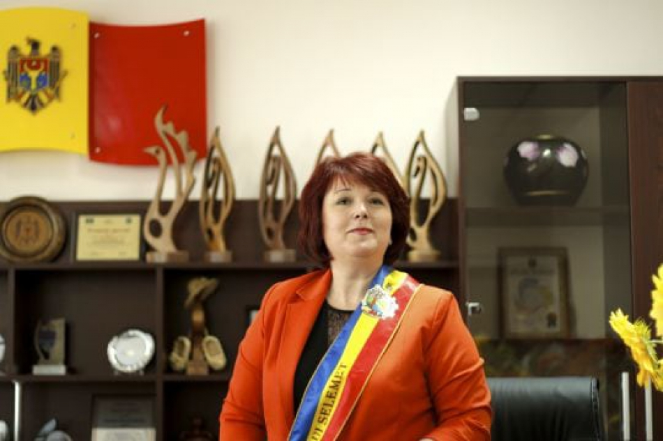
Acest articol este despre activitatea Tatianei Badan, primar de Selemet, președinte al CALM, văzută de un jurnalist european, publicat în limbile germană și engleză pe portalurile Reporterreisenmoldau.de și spiegel.de. Totodată, acest material redă realitățile satului moldovenesc afectat de migrație și de sărăcie, dar și dedicația, efortul multor primari din Republica Moldova de a nu permite dispariția localităților noastre rurale.
Selemet este un sat abandonat din Republica Moldova, la fel ca multe altele. Un sfert din populația de 5.000 de locuitori a plecat în străinătate, în timp ce cei care au rămas încearcă să oprească declinul satului, mai ales primarul Tatiana Badan.
Este începutul dimineții, iar aerul din Selemet este deja dulce, mirosul de flori de salcâm fiind amestecat cu parfumul puternic al unei femei într-un costum negru care străbate străzile satului. Părul ei de culoarea bluzei se potrivește cu rujul și cu oja de unghii care îi decorează mâinile. Brațele ei sunt ca cele ale celorlalte femei de aici, care lucrează în câmpuri și fac treburi casnice. Tatiana Badan este o femeie puternică în toate sensurile cuvântului. Ea poartă cu mândrie la piept o insignă în formă de steag cu culorile naționale ale Republicii Moldova imprimate și cu cuvântul "Primarul".
Nu apare nimeni în vizor, cu excepția câtorva gâște. Tatiana Badan arată spre o casă ruinată din stânga – obloanele ferestrelor sunt trase, iar buruienile sunt la fel de înalte ca un bărbat, lacătul de la ușă este ruginit. "O familie din patru membri trăia aici: acum sunt risipiți în toată lumea: în Portugalia, Ucraina și Rusia".

Câțiva metri mai departe o casă care a avut parte de zile mai bune, cu mult timp în urmă. "Un caz tragic", spune ea. "Femeia a mers în Italia pentru a lucra și nu s-a mai întors. Soțul ei abandonat a băut până și-a pierdut viața." În apropiere mai este o casă strâmbă din lemn, cu obloane deformate, bucăți de gard deteriorate și ferestre sparte. Se auzi un lătrat de câine. "Bunicii trăiesc aici singuri acum. Cei cinci copii ai lor au plecat în străinătate de ani de zile. Nimeni nu are grijă de bătrâni."
„O familie din patru a ales să plece de aici: acum sunt risipiți în toată Europa, în Ucraina și Rusia"
Tatiana Badan putea să-și continue poveștile pe lungimea celor șapte kilometri de drum prin Selemet. Un sfert din cele 1.600 de case sunt goale. La prima vedere este un loc care reprezintă moartea acestei zone rurale, dar la a doua privire înțelegi că nu este încă totul pierdut.
Speranța vine de la un primar în vârstă de 53 de ani, care încearcă să alunge melancolia din sat, făcându-l mai valoros și încercând să trezească unele sentimente printre cei care au plecat și anume că aici este casa lor la care s-ar putea întoarce într-o zi. Unii oameni îi spun un vizionar, ea preferă termenul "optimist". Trăsătura neobișnuită a poziției constă în faptul că nu este afiliată vreunui partid politic. În calitate de politician independent ea evită conflictele politice interne și birocrația nebună, dar acest lucru înseamnă, de asemenea, că nu are nicio susținere politică și, cu siguranță, niciun sprijin financiar, măcar de la guvernul regional. În naivitatea ei a început să scrie scrisori către ONG norvegian Norge-Moldova, Ambasadei Suediei și altor organizații americane de ajutorare. Când au sosit primele donații a investit banii în proiecte pentru a îmbunătăți educația, infrastructura și economia din Selemet. Face acest lucru de cincisprezece ani.
Eugen, în vârstă de cinci ani și străbunica sa de șaptezeci de ani, Zinaida Coptu ies dintr-o casă cu o fațadă crăpată. Băiatul locuiește cu ea, nu are pe nimeni altcineva. Mama lui locuiește la Chișinău, la o oră și jumătate distanță, bunicii lui sunt în Italia. Ei trimit fiecare cent pe care îl pot economisi la Selemet totuși, Eugen și străbunica sa poartă haine și sandale uzate. Străbunica are doar un dinte care poate fi văzut de fiecare dată când repetă același cuvânt: "Rău!"
Sănătatea? Familia? Bani? Vremea?
E totul rău!
Zinaida Coptu dorește să plouă, astfel încât recolta să nu se usuce. Ea dorește ca nepoata ei, mama lui Eugen, să-i viziteze mai des decât o dată pe lună. Și acel mic, Eugen, să poată să-și cunoască bunicii în persoană, nu doar de pe ecranul unui computer. "Numai cei foarte tineri și foarte bătrâni rămân în Moldova", spune ea. "Nu avem nimic. Nu ne poți da ceva? "Badan încearcă să spună ceva reconfortant:" În birou încă mai avem niște haine pentru copii. Dar nici noi nu avem niciun ban. "
"Numai cei foarte tineri și foarte bătrâni rămân în Moldova"

La câțiva kilometri mai departe, în centrul satului și în inima împărăției lui Badan, lumea arată complet diferită. Drumul este asfaltat, gardurile sunt strălucitoare, cu vopsea verde, casele au cel mult zece ani. Aici se află clădirea Consiliului în care ea își are biroul, cantina, grădinița, casa de copii orfani și a celor din familii defavorizate, cabinet stomatologic și sală de fitness: acestea formează un complex din cinci clădiri moderne, dotate cu calculatoare, paturi pentru copii, paturi de spital, jucării și scaune cu rotile. Toate acestea sunt înconjurate de o grădină cu flori bine întreținute, peluze și un loc de joacă.
"Grădinița noastră va sărbători în curând a zecea aniversare", spune ea. "Alte sate au avut ca prioritate iluminatul stradal, dar noi ne-am concentrat atenția asupra instituțiilor educaționale și sociale. Infrastructura ocupă locul întâi, iar dezvoltarea economică va urma. "Totul se face în conformitate cu un plan strategic pe care Badan l-a dezvoltat cu ajutorul donatorilor – plan pe care îl respectă cu strictețe.
Pe diagonală cu clădirea Consiliului, între stația de autobuz și pub-ul local, o nouă clădire strălucește la soare. Ani de zile femeile au vândut castraveți și roșii din grădina lor la marginea drumului, iar poliția le-a tot alungat. Badan a scris organizației de ajutor USAid și a folosit donația pentru a construi o piață agricolă acoperită. Acum atât poliția, cât și femeile sunt fericite. Primarul primește felicitări din satele învecinate, printre acestea se poate simți și invidia.
A doua zi este 9 mai, iar Selemet sărbătorește victoria asupra Germaniei naziste. Sute de oameni se adună în piața principală din jurul monumentului victoriei: preotul satului, medicul dentist, trei bărbați cu arme, zeci de locuitori mai în vârstă și 267 de elevi din școala primară, instituție ce pe vremuri a avut de șapte ori mai mulți elevi. Primarul strânge mâini, împarte sărutări, îmbrățișează femeile îndurerate care și-au pierdut soții și fiii în războaie - nu în al doilea război mondial, ci în războaiele din Afganistan și Transnistria, provincia separatistă a Moldovei.
Imnul național al Moldovei este urmat de discursul preotului și al lui Badan. "Rămâneți patrioți", spune ea. "Împreună putem să realizăm lucruri - în școală, în grădiniță, pentru tot restul vieții noastre." Apoi elevii prezintă spectacole care amintesc de sfârșitul celui de-al doilea război mondial: marșul de victorie al Armatei Roșii, întoarcerea supraviețuitorilor în familii, funeraliile celor care au căzut în război. Badan râde și aplaudă la rândul său, ștergând lacrimi din ochi înainte de a pune o coroană de flori la monument - primul său proiect din sat după ce a fost ales primar în 2003. În acele vremuri, vacile și caprele pășunau în jurul blocului de beton cu numele celor morți inscripționați pe el, iar copiii au folosit zona ca un loc de joacă. Badan a îngrădit memorialul și a sădit un parc în jurul acestuia.
După festivități Badan invită oamenii în cantina satului, un alt proiect marca Badan. În fiecare zi este pregătit câte un prânz pentru bătrâni și femei, pentru orfani și copiii din familii sărace. Sala cu gresie are spațiu pentru patruzeci de persoane; mirosul lichidelor de curățare se amestecă cu cel al supei de pui și al ștrudelului de varză. La prânz Badan stă în fața consiliului de înțelepciune al satului: preotul, dentistul și alți treisprezece bărbați care o bombardează cu întrebări, uneori cu voce tare: "Când va fi terminat drumul?", "De ce unele case încă nu sunt conectate la gaz? "," Cu ce ar trebui să trăim? ". Badan își ascunde tensiunea în spatele ochilor prietenoși, înainte de a-și scoate arma secretă. Ea respira adânc și începe să vorbească. Cuvintele se revarsă din ea, decorate cu un zâmbet, susținute prin gesticulare.
Practic, ea continuă să repete același răspuns, exprimându-l ca un politician calificat, cu experiență, fără să lase goluri pentru întrebări și menține discuția până când bărbații nu mai au nimic de spus. Acesta este secretul succesului ei. Cei prezenți sunt acum tăcuți, deoarece argumentele ei inteligente sunt convingătoare sau pentru că i-au deranjat atât de mult? Oricare ar fi motivul, metoda funcționează și a făcut acest lucru timp de cincisprezece ani - pentru că Badan nu doar vorbește, ea acționează, ea caută mai degrabă soluții decât scuze. Pe scurt, răspunsurile ei sunt: ​​„Vom termina drumul imediat ce ajung următorii bani. Un capăt al satului nu are apă, dar are gaz; la celălalt capăt este invers. Nu putem să progresăm decât pas cu pas, folosind banii pe care îi avem. Prioritare sunt educația și infrastructura și apoi celelalte comodități. Până atunci, recoltați ceea ce puteți și vindeți în sala de la piață.
Primarul câștigă 180 de euro pe lună. Sătenii și legăturile puternice cu casa ei sunt motivația ei. "Nu pot să trăiesc cu adevărat o viață modernă pe salariul meu. Dar m-am oferit voluntar și am fost aleasă. Datorez acest lucru bărbaților și femeilor din Selemet ". Cu toate acestea ea nu poate împiedica exodul în străinătate. Tentația este prea puternică, iar oportunitățile din Moldova sunt prea limitate. Badan păstrează cu atenție o bază de date și invită migranții să-și trimită copiii care trăiesc în diaspora într-o tabără de vară din Selemet. Scopul principal al acestui lucru este de a cultiva în ei dragostea pentru rădăcinile lor.
Fiica lui Badan studiază în SUA; fiul ei lucrează la Chișinău. Locuiește împreună cu soțul ei într-o casă pe care o împarte cu o altă familie. Cotețul pentru pui este gol, pentru că acum nu are timp pentru animale. În schimb, este parcat un tractor, pe care soțul ei îl folosește în mod regulat pentru a lucra în câmp.
La sfârșitul unei zile lungi, Tatiana Badan se află în bucătărie, punând cartofii prăjiți într-un castron. Și-a scos pantofii cu toc și costumul; primarul a dispărut, cel puțin aspectul exterior. În interiorul ei nu este niciodată liberă de slujba ei. "90% din mine sunt dedicate muncii mele". Faptul că nu poate rezolva toate problemele concetățenilor ei o costă foarte multă putere și mai ales timp. Căsătoria ei a suferit, la fel ca și relația cu copiii ei. "Aș dori să petrec mai mult timp acasă ", spune ea, "dar nimeni altcineva nu este dispus să-și asume această sarcină".
"Margaret Thatcher", o cheamă Valentin, soțul ei, din camera de zi, nu doar ca s-o enerveze. Suferă din cauza slujbei soției sale. Un televizor poate fi auzit pe fundal. Popularitatea continuă a lui Badan în Selemet este dovedită de faptul că a fost realeasă de patru ori ca primar. Câștigă de fiecare dată cu aproape o sută la sută din voturi. În 2011 a fost singurul candidat. Totuși, cel mai mare adversar și critic al ei este acasă.
"Trebuie să fie ceva în neregulă acolo", spune soțul Valentin din încăperea de alături și râde. "Ar fi bine să invităm un comitet independent de observatori la viitoarele alegeri". Primarul zâmbește din fața chiuvetei.
Sursa: Reporterreisenmoldau.de traducerea: departamentul de comunicare al CALM.

HANS KOHLER: „AUTORITĂȚILE LOCALE SUNT FUNDAMENTUL UNUI STAT"
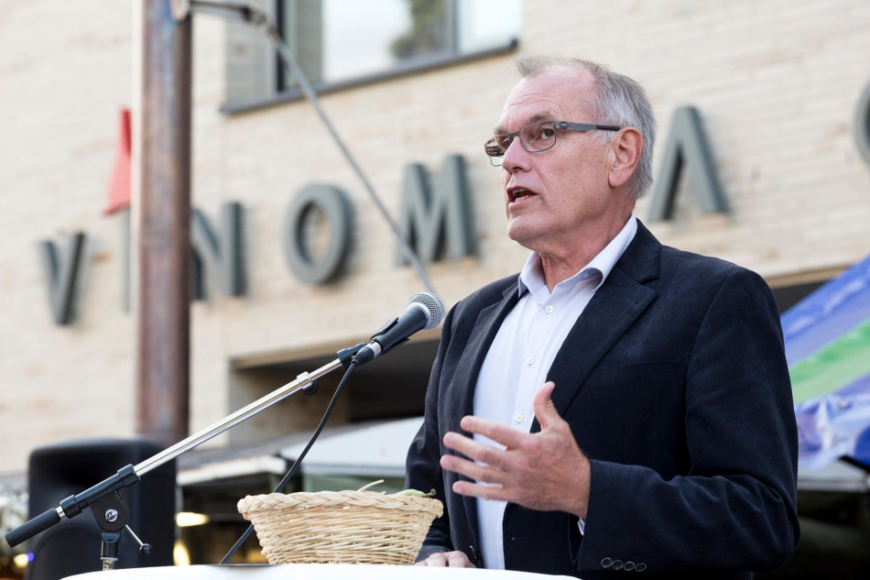
Hans Kohler a fost timp de 18 ani primar în Austria. La ora actuală este reprezentant al asociației Structure Projects Network. Grație colaborării cu Congresul Autorităților Locale din Moldova (CALM) și Serviciul Protecție Civilă și Situații Excepționale al MAI a reușit în ultimii doi ani să aducă 9 autospeciale în localitățile noastre rurale. Odată cu sosirea acestora, în comunitățile noastre au fost deschise servicii de pompieri voluntari. Oamenii s-au mobilizat, s-au implicat și au acceptat cu mândrie să devină pompieri voluntari. În majoritatea cazurilor pompierii voluntari reușesc să intervină în situații de urgență până la sosirea echipelor de profesioniști. Ce l-a motivat pe Hans Kohler să vină în Republica Moldova și să ajute comunitățile locale de la noi aflăm din interviul acordat pentru calm.md
Ce vă leagă de Republica Moldova?
Hans Kohler: Prima dată am fost în Republica Moldova în 2009, în calitate de observator la alegeri. Am relații foarte bune cu organizația umanitară Concordia. Având experiență în domeniu, ținând cont și de greșelile pe care noi le-am făcut mi-am dat seama că am putea ajuta R.M. în calea ei spre dezvoltare. Am cunoscut mulți oameni care într-adevăr vor să schimbe ceva și e păcat să nu ajuți când vezi că se dorește acest lucru.
Faptul că aveți o experiență bogată în domeniul APL v-a ajutat să înțelegeți mai ușor problemele, necesitățile comunităților noastre?
Hans Kohler: Timp de 18 ani am fost primar într-o localitate cu 12 mii de locuitori, am fost și membru al Congresului Administrației Publice Locale din Austria și timp de 14 ani am fost reprezentant al Parlamentului. Pentru noi, autoritățile locale sunt fundamentul unui stat, acest lucru este stipulat și în Constituția noastră.
Reușesc autoritățile noastre locale să facă în așa fel încât acest fundament să fie puternic?
Hans Kohler: Sunt convins, deoarece am cunoscut mulți primari care gândesc ca noi și cred că trebuie să ajutăm pentru ca această dezvoltare să continue. Atunci când oamenii într-o localitate se ajută reciproc acea comunitate devine puternică. Se spune că lucrul voluntar este ca un capital social și dacă o localitate are mult capital social atunci aceasta este una bogată. Faptul că la seminarul „Bunele practici de voluntariat și implementarea lor în Republica Moldova" au venit mulți primari de la sute de km reprezintă o dovadă că acești oameni vor să facă ceva voluntar pentru localitatea lor. În localitatea mea cu 12 mii de locuitori sunt 110 asociații obștești, în cadrul acestora oamenii se angajează voluntar și tot ceea ce face este fără remunerare. De aceea, Serviciul de pompieri voluntari este o temă foarte importantă într-o comunitate. În cadrul seminarului am vorbit despre proiecte mici, care nu costă bani, dar care au nevoie de angajamentul primarilor de a convinge oamenii să se implice.
Ați văzut cum funcționează centrele unde sunt autospecialele donate de Austria? Sunteți mulțumit de rezultatul acestor colaborări?
Hans Kohler: Cunosc toți primarii și toate localitățile unde au ajuns acestea. Înainte de a lua o decizie am vizitat fiecare localitate. Anul trecut, dar și anul acesta am mers de la sudul RM până la nord, iar împreună cu mine au venit încă trei voluntari, iar acum ei au rolul de mentori și ajută pompierii voluntari ca să-și dezvolte cunoștințele.
Câte autospeciale ați reușit să aduceți până acum pentru comunitățile locale?
Hans Kohler: Acest proiect a început acum șase ani, iar până astăzi au fost aduse 36 de autospeciale, dintre care 9 au ajuns în localități în ultimii doi ani. Ne dorim să continuăm această practică și planificăm pentru anul viitor să înființăm noi servicii de pompieri pentru APL. Pentru o mai bună siguranță este nevoie atât de serviciul pompieri profesioniști, cât și de cel voluntar. Important este că serviciul pompieri voluntari este la același nivel cu cel de profesioniști, dar nu sunt în subordonare. Mă bucur că foarte mulți oameni de aici înțeleg de ce este bine așa. În localitățile noastre sunt și câte două-trei Servicii de pompieri voluntari, iar responsabilul pentru buna funcționare a acestora este primarul.
De ce ar mai avea nevoie APL de la noi ca să se dezvolte?
Hans Kohler: Autoritățile au nevoie de autonomie și posibilitatea de a decide singure ce este mai bine pentru localitățile lor.
Despre activitatea CALM ce ne puteți spune?
Hans Kohler: Oamenii de la CALM fac un lucru superb și sunt foarte curajoși. Ei au curajul să spună ce trebuie de schimbat și să vină cu soluții în aceste privințe.
De ce ar fi nevoie de curaj?
Hans Kohler: În fiecare stat sunt câte două puteri- una de centralizare și alta de descentralizare. În Constituția noastră este indicat că Austria este un stat federal și totuși sunt mulți adepți ai centralizării, iar din acest motiv noi trebuie să luptăm pentru a nu pierde descentralizarea pe care o avem. Această luptă există peste tot. Totuși, cu cât mai accentuată este puterea de centralizare a statului, cu atât este nevoie de mai mult curaj. În Republica Moldova puterea de centralizare este mult mai puternică decât în Austria.
Vă mulțumim!
Departamentul de Comunicare al CALM

CALM PROMOVEAZĂ INTERESELE APL ÎN CADRUL INSTITUȚIILOR UNIUNII EUROPENE
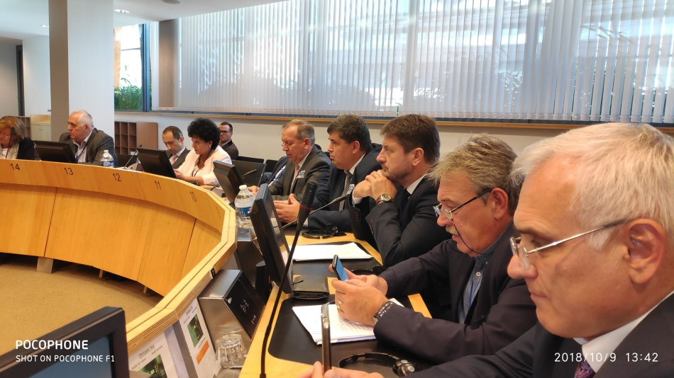
O delegație a Congresului Autorităților Locale din Moldova (CALM) formată din directorul executiv Viorel Furdui, vicepreședintele, primarul municipiului Edineț Constantin Cojocaru, vicepreședintele, primarul de Colibaș, Cahul Ion Dolganiuc și primarul de Capaclia, Cantemir Alexei Busuioc a participat în perioada 9 -10 octombrie la marcarea celor 10 ani de la crearea PLATFORMA – organizație afiliată Consiliului Municipalităților și Regiunilor Europene. Evenimentul a avut loc la Bruxelles și e reunit reprezentanți ai APL din țările UE, dar și ale Parteneriatului Estic.
În cadrul lucrărilor PLATFORMA au fost trasate principalele realizări ale instituției pe parcursul celor 10 ani de activitate. Frédéric Vallier, secretarul general al Consiliului Municipalităţilor şi Regiunilor europene a declarat că în ultimii zece ani „ne-am convins că politicile publice nu pot fi efectuate fără participarea autorităţilor locale şi regionale. Datorită unor organizaţii precum PLATFORMA, autorităţile locale sunt din ce în ce mai implicate în procesul de luare a deciziilor."
Karl Heinz Lambertz, președintele Comitetului European al Regiunilor (CoR) a declarat că centralizarea nu este o soluție pentru viitor, ea este o relicvă a trecutului. „Descentralizarea este un model prin care deciziile şi investiţiile pot fi mai strâns aliniate la nevoile reale ale societății."
Totodată, în cadrul dezbaterilor au fost abordate cele mai importante probleme cu care se confrunta autoritățile locale din Europa, în general, dar și din cadrul țărilor Parteneriatului Estic, în particular.
În discursul său, directorul executiv al CALM Viorel Furdui a menționat că descentralizarea și democrația locală sunt două deziderate regionale esențiale. „Aceste obiective trebuie tratate cu aceeași intensitate ca și drepturile omului, justiția independentă, dar și lupta împotriva corupției. Fără un proces eficient de descentralizare și consolidare a APL nu vom putea înregistra rezultate în celelalte domenii problematice. Dimpotrivă, doar având APL puternice vom putea mai ușor să consolidăm statul de drept și să dezvoltăm economia țării."
Membrii CALM au avut o întrevedere cu Mathieu Bouquet, conducătorul unității din cadrul Comisiei Europene responsabile de programele de dezvoltare pentru țările Parteneriatului Estic. Unul dintre subiectele discuției a constituit necesitatea elaborării unor programe de finanțare cu acces direct pentru APL din Republica Moldova și implicarea plenară a APL /CALM în procesul de elaborare a noilor programe de dezvoltare.
De asemenea, pentru prima dată o delegație din Republica Moldova a participat împreună cu reprezentanții României la ședința Comitetului European al Regiunilor – una dintre cele mai importante instituții de pe lângă Parlamentul Europei, responsabilă de APL, dezvoltarea locală și regională. În cadrul evenimentului a fost stabilită necesitatea susținerii APL din Republica Moldova, în mod special pe parcursul deținerii de către România a președinției Uniunii Europene ( din 1 ianuarie 2019). Partea română a pledat pentru mărirea suportului direct pentru comunitățile locale din Republica Moldova, susținerea APL din statul nostru în cadrul instituțiilor europene și identificarea mai multor posibilități de cooperare între APL din țările UE și cele din cadrul Parteneriatului Estic.
Un alt subiect al discuției a fost convocarea unei ședințe comune a CALM și Asociației Municipiilor din România, dar și consolidarea relațiilor dintre CALM și Asociațiile Comunelor și Orașelor din România. Ședința a fost prezidată de Robert Negoiță, primarul sectorului 3 București.
Delegația din Republica Moldova a avut întrevederi și cu delegațiile din Letonia, Georgia, Ucraina, Franța, Spania, Lituania, Benin, etc.
Reprezentantul Georgiei David Melua, dar și ai Ucrainei Natalia Lazarenco și Serghei Mazur au scos în evidența necesitatea implicării mai active a UE în consolidarea procesului de descentralizare în țările Parteneriatului Estic, în vederea obținerii mai multor performanțe la capitolul democrație și dezvoltare. Echipa din Lituania a prezentat un proiect trilateral Lituania-Georgia-Moldova, un exemplu ce ar putea fi preluat și de alte țări membre UE.
De asemenea, în cadrul lucrărilor PLATFORMA a fost pusă în evidență necesitatea abordării mai intense a intereselor APL în cadrul negocierilor dintre Uniunea Europeană și guvernele naționale ale statelor din cadrul Parteneriatului Estic.
Totodată, au fost solicitate:
- Mai multe programe cu finanțare directă pentru APL;
- Promovarea la nivelul UE a accesului comunităților locale din RM și celelalte state la programele de dezvoltare locală și regională, inclusiv prin proiecte comune și parteneriate cu autoritățile locale din țările UE;
- Asigurarea condițiilor pentru APL din țările Parteneriatului Estic de a participa și de a fi auzite în cadrul instituțiilor Uniunii Europene;
- Oferirea suportului instituțional din partea UE pentru asociațiile APL din țările Parteneriatului Estic, in calitate de actori și promotori importanți ai schimbărilor și reformelor de descentralizare;
- Crearea în cadrul Comisiei Europene a unui grup special privind situația democrației locale din Republica Moldova.
În urma discuțiilor abordate, PLATFORMA va solicita membrilor Parlamentului European și statelor membre ale Uniunii Europene să efectueze ajustări ale regulamentelor în domeniu, cum ar fi:
- Recunoașterea și sprijinirea rolului autorităților locale în realizarea obiectivelor de dezvoltare durabilă;
- Identificarea modalităților specifice de finanțare pentru a sprijini reformele de descentralizare și parteneriatele internaționale între administrațiile locale;
- Sprijinirea guvernelor locale pe toate dimensiunile;
- Recunoașterea și sprijinirea parteneriatelor internaționale între autoritățile locale;
- Consolidarea parteneriatelor în cadrul politicii de dezvoltare a UE;
- Recunoașterea rolului guvernelor locale în subiecte precum migrația, mediul de afaceri, climă, gender.
PLATFORMA este o organizație a Consiliului European al Municipalităților și Regiunilor care contribuie la consolidarea principiului descentralizării și autonomiei locale din APL și abordează recomandările-cheie către factorii de decizie din UE pentru viitoarele negocieri. Unul dintre obiectivele PLATFORMA este implicarea mai eficientă a guvernelor locale și regionale în elaborarea politicilor Uniunii Europene.
Consiliul European al Municipalităților și Regiunilor (CEMR) este cea mai veche și cea mai mare asociație europeană a autorităților locale și regionale. Este singura organizație care reunește asociațiile naționale ale autorităților locale și regionale din țările europene și reprezintă, prin intermediul lor, toate nivelurile de teritorii - locale, intermediare și regionale. De la crearea sa în 1951, CEMR promovează construirea unei Europe unite, pașnice și democratice bazate pe autonomia locală, respectarea principiului subsidiarității și participarea cetățenilor.
Comitetul European al Regiunilor (CoR) este un organism consultativ al UE, format din reprezentanți ai statelor membre, aleși la nivel local și regional. Prin intermediul CoR, aceștia își pot exprima în mod direct opiniile cu privire la legislația UE care are impact asupra regiunilor și orașelor. CoR le oferă regiunilor și orașelor posibilitatea de a se implica oficial în procesul legislativ al UE, asigurându-se că punctele de vedere și nevoile autorităților locale și regionale sunt respectate.
Departamentul de Comunicare al CALM

GRIGORE POLICINSCHI: „DOSARELE ÎMPOTRIVA REPREZENTANȚILOR APL CONTRIBUIE LA STOPAREA INIȚIATIVEI LOCALE"
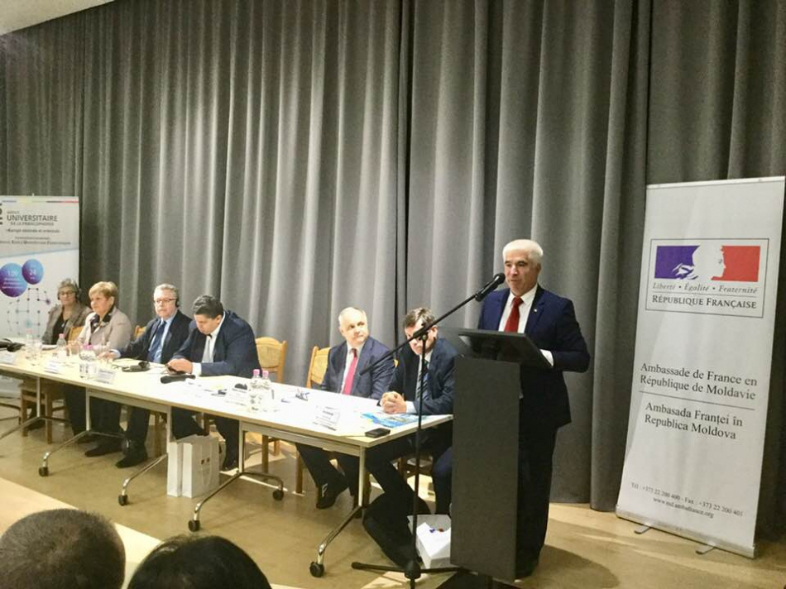
Alături de Ambasada Franței și Congresul Autorităților Locale din Moldova, Consiliul raional Dubăsari a fost printre organizatorii Forumului „Cooperarea descentralizată Franța-Moldova și dezvoltarea locală". Evenimentul a avut loc la 4 și 5 octombrie, la Chișinău și Coșnița, fiind o platformă de stabilire a noilor modalități de cooperare între APL din cele două state. În cadrul unui interviu pentru calm.md, președintele raionului Dubăsari, vicepreședintele CALM Grigore Policinschi a vorbit despre promovarea măsurilor de încredere a cetățenilor de pe cele două maluri ale Nistrului, despre proiectele europene implementate în raionul Dubăsari, despre necesitatea promovării democrației locale și a descentralizării, dar și despre dosarele penale deschise aleșilor locali.
Dle Policinschi, de ce considerați importantă participarea DVS. și a colegilor DVS. din cadrul APL la acest Forum?
Grigore Policinschi: Orice eveniment ce implică actorii locali, centrali, dar și din UE privind susținerea Republicii Moldova la capitolul descentralizare este foarte important. Este al treilea Forum organizat de către Ambasada Franței, iar anul acesta Consiliul raional Dubăsari este partener al evenimentului. Genericul propus de parteneri este ambițios „Organizarea unor teritorii inteligente, reieșind din interesul de descentralizare administrativă în teritoriu". Mai exact este vorba despre o cooperare ce trebuie să aibă ca și rezultat dezvoltarea unor teritorii inteligente. În teritoriu trebuie să existe dialog, trebuie promovate tehnologiile informaționale, o transparență masivă la toate capitolele, pentru ca cetățenii să cunoască și să se implice în procesul decizional. Cel mai important lucru este ca noi să ne dezvoltăm după principiile Consiliului Europei, ale Congresului Puterilor Locale și Regionale, promovând democrația, acea practică pozitivă pe care o au țările UE. Cetățenii noștri vor să trăiască mai bine, iar noi ca și conducători, la nivel local și central, noi ca și societate civilă suntem obligați să preluăm din bunele practici. La acest Forum participă și colegi primari din asociațiile ereprezentative ale autorităților publice locale din Franța, reprezentanți ai ministerului de Externe și Integrării Europene al RM, Ambasadorul Franței în Republica Moldova. Eu cred că noi avem ce învăța unii de la alții. Atunci când cooperăm, când avem un dialog, un discurs permanent cu colegii din Franța, din alte țări europene, dar și vecine sigur că avem doar avantaje de a îmbunătăți condițiile noastre de activitate, viața cetățenilor. Cred că putem spera la o susținere reciprocă în ceea ce privește organizarea diferitor servicii, să preluăm de la colegii noștri din experiențele pozitive. În același timp, sunt convins că și colegii din Franța au ce învăța de la noi, mă refer la acele momente spirituale pe care le-am păstrat, cum ar fi tradițiile naționale, elementele culturale, locurile pitorești pe care le avem și încercăm să le punem în valoare. Chiar și festivitățile pe care le organizăm în teritoriu ne pot ajuta să atragem turiștii din Franța, dar și din alte țări. Țin să menționez că Consiliul Dubăsari a fost gazda colegilor care și-au dorit să vină la noi, să cunoască localitățile din teritoriu. Este pentru prima dată când o Ambasadă organizează o activitate și în teritoriu, în cazul nostru vorbim de Coșnița. Acest lucru nu este doar o cinste, dar și o provocare. În ambianța rustică de la noi, primarii, autoritățile publice locale din teritoriu, profesorii de limbă franceză au posibilitatea să comunice, să stabilească noi relații. Cred că unii colegi din dreapta râului Nistru vor avea posibilitatea pentru prima dată să vină la noi și să vadă că și în stânga Nistrului oamenii doresc să trăiască bine și vor o reintegrare pașnică a țării, să avem o țară dezvoltată.
Oamenii din raionul Dubăsari simt susținerea partenerilor europeni?
Grigore Policinschi: Datorită cooperării, implicării partenerilor noștri, prin intermediul diferitor programe, inclusiv prin intermediul unor Ambasade ale unor țări UE, a programul PNUD de promovare a măsurilor de încredere, susținut de Uniunea Europeană, în toate localitățile noastre am realizat mai multe proiecte privind infrastructura, reabilitarea clădirilor din domeniul educației, ș.a. Inclusiv prin intermediul Fondului de investiții sociale din Moldova am realizat mai multe proiecte de dotare a claselor, a cantinelor și cred că datorită acestui fapt foarte multă lume vine la noi, chiar și din localitățile regiunii transnistrene pentru a participa la diferite activități, pentru a prelua din practicile noastre pozitive și sunt convins că cu cât mai bine va fi în țara noastră Republica Moldova, cu cât mai stabil se va dezvolta, cu cât mai durabile vor fi procesele de activitate ale APL, cu atât mai repede colegii noștri, cetățenii din partea stângă a râului Nistru, indiferent de naționalitate, se vor alinia la standardele pozitive, pentru că fiecare dintre noi își dorește să trăiască astăzi bine, să aibă un loc de muncă acasă, să aibă salarii bune, să aibă condiții bune și atunci satele noastre vor renaște și vor avea un viitor.
La începutul lunii noiembrie mergeți cu un grup de primari la Strasbourg...
Grigore Policinschi: Vom participa la sesiunea de toamnă a Congresului Puterilor Locale și Regionale. Eu voi fi în calitate de membru al delegaței și ca reprezentant în Grupul socialist din cadrul Congresului Puterilor Locale și Regionale. Doresc să transmit colegilor noștri că în Republica Moldova, cu toate greutățile pe care le avem, totuși ne dezvoltăm și sperăm că autoritățile publice locale în parteneriat cu autoritățile publice centrale vor realiza recomandările care au fost expuse de Congresul de la Strasbourg în privința descentralizării, a promovării democrației locale și foarte mult sper că în țara noastră se va stabili o încredere față de autoritățile locale.
Dar autoritățile locale se bucură de cea mai mare încredere, fiind în sondaje pe locul doi după biserică...
Grigore Policinschi: Când vorbesc de încredere mă refer nu atât la cetățeni, cât la partenerii noștri, la autoritățile centrale și la organele de control. Prea multe controale fac autoritățile centrale, prea mare neîncredere și de prea mult timp necesită APL pentru a prezenta diferite informații către autoritățile de control, către structurile de forță, pentru a-și demonstra nevinovăția în diferite cazuri sau în diferite activități. Vorbesc și de mine personal, pentru că am avut multiple controale și diferite învinuiri. E ciudat faptul că cetățenii, Consiliul susține totalmente președintele raionului, iar cineva din partea organelor de control menționează că nu este bine, că sunt careva încălcări. Noi trebuie să învățăm de la țările europene. Dacă cineva nu poate ajuta APL, atunci măcar să nu încurce. Dacă APL au autonomie locală, decizională, financiară consfințătă prin Constituție, atunci autoritățile centrale de specialitate, structurile de control trebuie să se conformeze, nu noi să ne conformăm după ei.
Credeți că dreptatea va triumfa, în condițiile în care rezultatele unui studiu realizat de IDIS și CALM arată că cele mai multe dosare deschise reprezentanților APL nu au fost finalizate din lipsă de probe?
Grigore Policinschi: Mă întreb care este motivul ca persoane care nu au activat nicio zi în APL, nu cunosc domeniul respectiv să vină și să învețe ce și cum să facă un primar cu două, trei, patru sau cinci mandate? Nicăieri în Europa așa ceva nu veți întâlni. La noi, cu părere de rău, acest lucru a devenit o practică. Atunci când APL se bucură de încrederea cetățenilor, care ar fi motivul să fie deschise cele mai multe dosare împotriva lor? Nu credeți că acest lucru contribuie la stoparea inițiativei locale? Este nevoie de o perfecționare a reprezentanților tuturor structurilor de control, de a promova în funcții persoane care au practică. Consider că Executivul și Legislativul central caută soluții pentru a debirocratiza, a micșora această presiune asupra APL, asupra agenților economici. Noi trebuie să învățăm ce înseamnă autonomie locală, mă refer la toate structurile ce activează în țară, inclusiv la organele judiciare, de control.
Ce vă face să fiți optimist, să nu renunțați?
Grigore Policinschi: Chiar dacă am deja 6 mandate de activitate, sigur că îmi este destul de greu. Sunt și greșeli și nu trebuie să uităm de acest capitol. Dar pentru aceasta și există o societate democratică, avem reprezentanți aleși în teritoriu pentru a decide ce este corect și ce este bine, au sau nu un drept sau altul. Susținerea oamenilor mă face să fiu optimist, altfel demult ridicam mâinile, lăsam această funcție și poate chiar plecam din țară. Cred însă că în țara noastră au mai rămas mulți patrioți care într-adevăr doresc schimbarea la nivel local, dar și la nivel central. Sunt dispus să activez în orice format, cu orice structură, absolut gratis, pentru a ajuta. Anul acesta se împlinesc 10 ani de când particip la lucrările Congresului Puterilor Locale și Regionale, ceea ce mi-a oferit posibilitatea să învăț multe practici pe care le implementez la nivelul raionului Dubăsari cu colegii mei primari. La nivel central încerc să vin cu propuneri privind modificarea cadrului legal și mă bucură faptul că uneori chiar sunt auzit de către colegii din APC.
Vă mulțumim!
Sursa: www.calm.md

PARTENERIATELE DINTRE AUTORITĂȚILE LOCALE DIN RM ȘI CELE DIN UE SCHIMBĂ PERCEPȚIA EUROSCEPTICILOR!
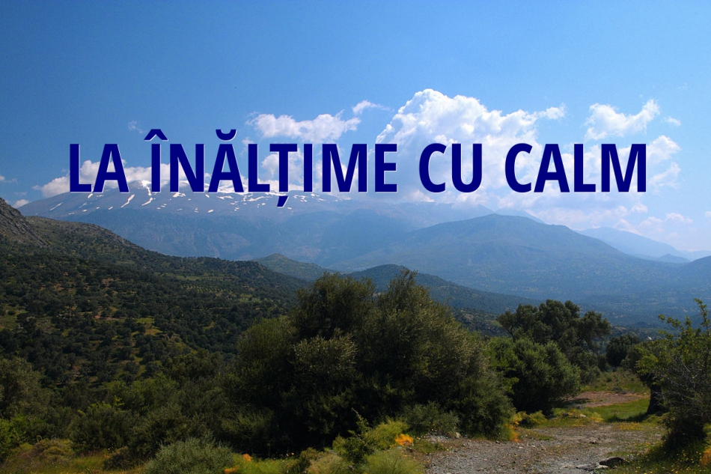
Ediția de sâmbătă, 13 octombrie, a emisiunii „La Înălțime cu CALM" am dedicate-o Forumului „Cooperarea descentralizată Franța-Moldova și dezvoltarea locală". Evenimentul a avut loc la 4 și 5 octombrie, la Chișinău, a fost organizat de Ambasada Frantei In Moldova, Congresul Autorităților Locale din Moldova, Agenția Universitară a Francofoniei, Consiliul raional Dubăsari și a reunit reprezentanți ai APL, ai APC, dar și ai mediului universitar din ambele state . Ce așteptări au primarii de la partenerii francezi, ce modele de administrare locală am putea prelua de la această țară cu rădăcini latine, reușesc proiectele implemetate cu bani europeni să mărească numărul adepților eurointegrării Republicii Moldova, acestea sunt o parte dintre subiectele pe care le-am discutat cu președintele raionului Dubăsari, vicepreședinte al CALM Grigore Policinschi, Gheorghe Raileanu, primarul orașului Cimișlia, vicepreședinte al CALM, primarul de Capaclia, Cantemir Alexei Busuioc, Valentina Carastan, primar de Slobozia Mare, Cahul, Rodica Cucereanu, primar de Crihana Veche, Cahul, Rodica Rusu, primar de Telița, Anenii Noi și Aurica Urâtu, primarul satului Ustia, raionul Dubăsari. Primarul comunei Lozova, Strășeni Lillian Botnaru ne-a împărtășit din emoțiile cu care s-a întors din Grecia, acolo unde a fost într-o vizită de studiu. De asemenea, Lilian Botnaru este de părere că Congresul Autorităților Locale din Moldova este negociatorul dintre puterea centrală și cea locală, veghează activitatea primarilor, dar și politicile statului în domeniul APL și încearcă să găsească consens în ceea ce propune Guvernul, Parlamentul și așteptările de la nivel local.
Găsiți emisiunea înregistrată aici:
http://calm.md/libview.php?l=ro&idc=66&id=4764&t=/SERVICIUL-PRESA/Comunicate/PARTENERIATELE-DINTRE-AUTORITAILE-LOCALE-din-RM-I-CELE-DIN-UE-SCHIMBA-PERCEPIA-EUROSCEPTICILOR

DESCENTRALIZAREA AR OFERI POSIBILITATEA APL SĂ DEZVOLTE LOCALITĂȚILE
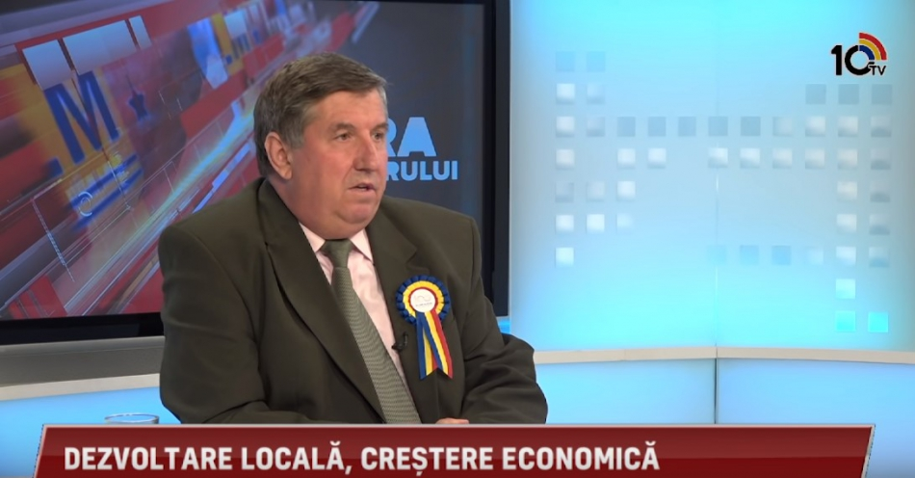
Peste 100 de primari din Republica Moldova și România s-au reunit la Chișinău la sfârșitul lunii septembrie, în cadrul Conferinței internaționale „Dezvoltarea Locală Integrată și Creșterea Economică". Evenimentul a fost organizat de către Congresul Autorităților Locale din Moldova (CALM) și Asociația Orașelor din România (AOR). Obiectivele conferinței și rezultatele acesteia au constituit subiectul ediției din 26 septembrie a emisiunii Ora Primarului de la 10 TV. Invitații moderatorului Anatol Ursu au fost directorul executiv al CALM Viorel Furdui și președintele executiv al AOR Ionel Chiriță.
V-a îndreptățit așteptările evenimentul, care este impresia DVS. generală?
Ionel Chiriță: Vreau să le mulțumesc fraților noștri din cadrul CALM pentru invitația de a participa la această Conferință. Suntem la etapa dezvoltării unui parteneriat între cele două structuri asociative, iar tema aleasă de către CALM este una comună pentru toate administrațiile locale: servicii cât mai bune, o calitate mai bună a vieții cetățenilor, oriunde s-ar afla ei, pe o parte sau alta a Prutului.
Viorel Furdui: Acest eveniment a fost unul de amploare, este pentru prima dată când participă atâția primari de orașe, dar și de comune. Calitatea serviciilor publice este strâns legată de dezvoltarea economică a comunităților și a țărilor noastre. România este un exemplu bun de la care putem învăța foarte multe, în special în ceea ce privește atragerea de investiții, dezvoltarea mediului de afaceri, dar și creșterea nivelului de trai al cetățenilor. Am văzut o mare diferență în privința abordărilor, a accesului la fonduri, am văzut cu ce fonduri se operează în România, acest lucru fiind impresionant pentru colegii din Republica Moldova, o viziune ce facilitează atragerea de fonduri pentru APL, ceea ce încă constituie o problemă la noi, atunci când vorbim de cofinanțare, de numărul de fonduri accesibile pentru APL, pe toate aceste direcții avem probleme și acces limitat. Din aceste puncte de vedere, cu siguranță obiectivele Conferinței au fost atinse. Am văzut unde suntem, de unde putem porni, dar și care sunt bunele practici. În același timp, am văzut ce efort fac comunitățile locale din Republica Moldova, unii primari au făcut prezentări privind experiența lor în ceea ce privește dezvoltarea economică locală. Toate acestea luate împreună ne insuflă un anumit optimism, aceste schimburi de experiență fiind foarte utile, atât pentru factorii decizionali de la nivel central, cât și pentru primari, APL care văd anumite modele, soluții pe care ar putea să le aplice în practică.
Această Conferință s-a încheiat cu adoptarea unei Declarații. În primul punct din acest act se menționează că desăvârșirea unui sistem administrativ este bazat pe democrație locală, cooperare descentralizată și autonomie locală. Descentralizarea este un laitmotiv în ceea ce privește APL. Cum e la acest capitol în România, deoarece de fiecare dată când discutăm aici cu domnul Furdui, cu alți reprezentanți ai CALM se menționează că se dorește această descentralizare ca în România, ca în UE? Când s-a întâmplat și cât de greu a fost de obținut această descentralizare în România?
Ionel Chiriță: Încă nu s-a întâmplat. Sunt lucruri pe care noi, autoritățile locale, ni le dorim și am demonstrat că putem să le gestionăm mult mai bine, dar care încă nu ajung la noi. Domeniile cultură, sport, educație am arătat că le putem gestiona mai bine decât administrația centrală și continuăm să solicităm de la APC să ne dea posibilitatea să le administrăm. Acest lucru ar însemna pentru unii să nu mai fie atât de importanți, atât de puternici în calitate de șefi de agenții, sau chiar ca și miniștri, plus că trebuie să descentralizezi și resursa financiară. Deci, nu mai ai un buget dodoleață, ai unul mai mic, adică soluționezi mai puține probleme și trebuie să duci sursa financiară către cel care ia decizia, care face acțiunea, iar aceasta are și repercursiuni. Dacă nu mai ai atâta putere de decizie, nici atâtea resurse financiare, probabil nu îți mai trebuie nici atâția oameni și atunci reforma pe personalul angajat nu se mai face pe zona locală, ci trebuie refăcută pe zona centrală. De aici și începe această dispută firească într-o democrație. O temă interesantă care se dezbate în Republica Moldova este privind grădinițele și unitățile școlare. În România acestea au fost preluate de către APL, la un moment dat s-au întors către APC, îmi aduc aminte că pe 5 ianuarie, curent am participat la o discuție cu ministerul Educației și ni se propunea să gestionăm noi partea administrativă și ei partea educațională, un lucru firesc, de altfel. Dacă analizăm istoricul celor 30 de ani vedem că în ultimii mai bine de 10 ani, de când s-au descentralizat lucrurile, calitatea educației s-a îmbunătățit. Trebuie să spunem că acest lucru este și o recunoaștere a faptului că ministerul nu are capacitatea să gestioneze toată problematica unităților școlare, cel puțin din punct de vedere administrativ. Deci, unii trag spre centralizare, noi vom trage întotdeauna spre asumarea responsabilităților. Dar, așa cum ne spune și Legea adoptată în România, pornită din Carta Europeană a APL, atunci când descentralizezi dai și resurse.
Viorel Furdui: Descentralizarea este un proces permanent. Am observat că sunt lucruri ce pot fi comparate. Noi întotdeauna vrem mai mult, nu știu dacă în vreo țară acest proces este finalizat. Însă, atunci când comparăm procesele la care se lucrează în România, Republica Moldova, în alte țări ale UE observăm că noi suntem cu câțiva pași în urmă. La nivel conceptual, la nivelul clasei noastre politice, guvernamentale, nu mă refer doar la cea actuală, încă nu observăm o înțelegere foarte clară a importanței acestui element al descentralizării ca proces, ca eficiență, ca modalitate de îmbunătățire a serviciilor. Noi discutăm despre niște elemente fundamentale, cum ar fi descentralizarea financiară, așa cum a spus domnul Chiriță, este necesar dacă transferi niște obligații să transferi și resurse. La noi acest lucru de multe ori nu se înțelege. La noi se adoptă o Lege, un act normativ și se pune pe umerii APL soluția anumitei probleme, dar fără a se gândi la capacitatea administrativă, la transferul de resurse, la personalul necesar, ș.a. Sunt încă multe probleme care trebuie soluționate la nivel conceptual, pentru ca ulterior să poți trece la alte etape, de soluționare a mai multor chestiuni concrete. De exemplu, în România de mai mulți ani buletinele de identitate pentru cetățeni se eliberează de către primării, un lucru care pentru mulți de aici este de neînchipuit. Unii se întreabă cum să dai o asemenea competență APL, când ea este atât de importantă din punctul de vedere al controlului statului? Din păcate, încă se mai consideră că APL sunt incapabile să presteze astfel de servicii. Dacă analizezi mai atent, aceste lucruri se soluționează foarte ușor, mai ales în secolul XXI. Este vorba de dificultatea de a conștientiza importanța acestui proces, de necesitatea parcurgerii unor etape și de implementare a multor lucruri despre care noi doar discutăm. La nivel formal aproape totul e bine. Avem strategie, avem și legi care prevăd lucruri foarte concrete, care fie trebuiau făcute, fie se fac, dar foarte încet. La aspectul implementării reale ne confruntăm cu bariere. Revenind la genericul Conferinței Internaționale „Dezvoltarea Locală Integrată și Creșterea Economică", am abordat acest subiect deoarece orașele sunt foarte importante din punct de vedere al dezvoltării economice. Noi vorbim despre faptul că orașele trebuie să devină poluri de creștere economică microregionale și regionale și la acest capitol avem o sumedenie de bariere care împiedică APL să devină actori importanți în acest proces, deoarece avem un sistem centralizat în domeniul politicilor economice, instrumentele necesare APL sunt centralizate, majoritatea aparținând nivelului central, aproape toate veniturile din activitatea economică se duc la centru și atunci care ar fi interesul și posibilitățile APL să dezvolte localitățile? Sigur că toată lumea conștientizează că fără dezvoltare economică cetățenii, dar și bugetele locale nu vor avea venituri, dar oricum încă există multe bariere, din cauza neînțelegerii până la capăt că descentralizarea este instrumentul care în condițiile insuficienței de resurse materiale și umane ar putea acoperi acest gol, ar oferi posibilitatea APL să aducă mai multe mijloace în localități și să le dezvolte.
Ionel Chiriță: În România, Republica Moldova, dar și în toate celelalte țări comunitățile primesc resurse, în primul rând de la modul în care ele sunt dezvoltate economic. Bugetele locale sunt alimentate dintr-o cotă din impozitul pe venit al persoanelor fizice care activează pe raza unității administrativ teritoriale, diferit în fiecare țară. Eu am rămas surprins să văd că aici municipiile primesc mai mult decât orașele și mai mult decât comunele. La noi există acest procent în aceeași măsură, existând un sistem de echilibrare prevăzut în toată administrația europeană. Prin urmare, dacă reușești ca primar să ai activități economice, să deblochezi mecanismele de atragere a investițiilor, atunci îți creezi sursa de care ai nevoie. Sigur că statul, oricare dintre ele, are și o politică de sprijin, de echilibrare a bugetelor, de a ajuta acolo unde nu se ajunge un minim de funcționare, nu știu dacă și în Republica Moldova e stabilit un buget minim de funcționare a APL, dar principala preocupare trebuie să fie dezvoltarea economică, ea generează fondurile necesare pentru susținerea tuturor domeniilor din comunitatea locală.
Viorel Furdui: În RM este un anumit minim bugetar care se asigură APL și care se acoperă în caz de necesitate dintr-un Fond de susținere a teritoriilor. Însă, dezvoltarea economică este strâns legată și de alte aspecte, cum ar fi libertatea APL, gradul de descentralizare în domeniul personalului și a salarizării acestuia, deoarece pentru a dezvolta localitățile, pentru a avea servicii calitative ai nevoie de specialiști bine plătiți și știm că aceasta este o mare problemă. Ca să atragi investiții tot ai nevoie de oameni pregătiți, care să cunoască limbi străine, dar ai nevoie și de cofinanțare de cel puțin 10-15% din sumă. Sunt proiecte pe care trebuie să le cofinanțezi și cu 20-25% din sumă. De unde să iei acești bani, mai ales dacă noi vorbim despre o dezvoltare a infrastructurii necesare? Pentru ca un agent economic să vină în localitate el trebuie să aibă apă, canalizare, să existe drumuri, o infrastructură minimă, dar aceste realizări necesită investiții majore. Cum ar putea chiar și un oraș să atragă asemenea investiții, dacă toate aceste fonduri pun condiția cofinanțării? Dacă proiectul valorează un milion de euro, zece procente pentru cofinanțare înseamnă o sută de mii de euro. Toate acestea sunt strâns legate cu conceptul și procesul de descentralizare. Dacă acest concept ar fi bine înțeles, am conștientiza că trebuie să vizeze finanțele publice locale și din punct de vedere administrativ, și din cel al statelor de personal, al taxelor locale, ș.a.m.d., am avea cu totul altă situație. Nouă tot ni se spune că țara este săracă, nu prea sunt fonduri, dar voi tot cereți și cereți. Noi nu cerem, doar vrem ca să se înțeleagă că descentralizarea este undița ce se transmite APL pentru ca ea să poată pescui. Nu trebuie să le dăm peștele, că acesta nu ajunge la toți, dar prin intermediul descentralizării le dai undița și astfel îi înveți să prindă peștele. Noi vedem astfel de exemple în Strășeni, Edineț, Hâncești, Cahul. Atunci când au obținut o mai mare posibilitate să acumuleze niște impozite au reușit să atragă mai multe proiecte, mai multe servicii și mai multe beneficii pentru cetățeni. Acesta este sensul descentralizării.
Departamentul de Comunicare al CALM
Emisiunea poate fi vizionată la următorul link:
http://calm.md/libview.php?l=ro&idc=66&id=4766&t=/SERVICIUL-PRESA/Comunicate/Descentralizarea-ar-oferi-posibilitatea-APL-sa-dezvolte-localitatile

UNELE ASPECTE NEGATIVE ALE MIGRAȚIEI POT FI TRANSFORMATE ÎN OPORTUNITĂȚI
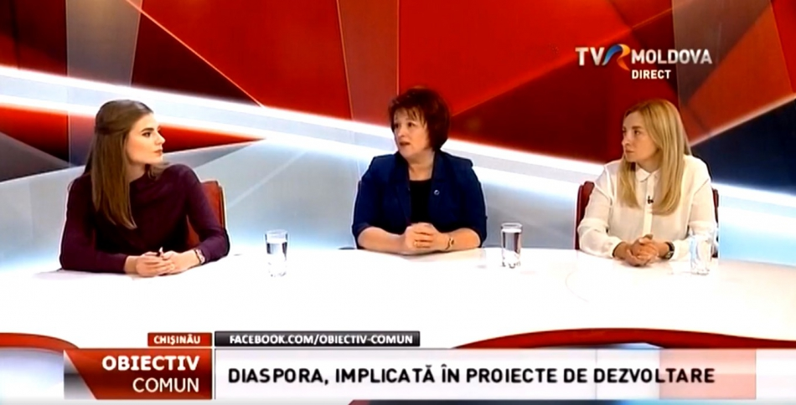
Se află departe de casă, dar spiritul civic și dorința de a schimba lucrurile spre bine îi fac să se implice și să susțină diverse proiecte implementate în proiectele de baștină. Concetățenii plecați peste hotare organizează campanii de caritate, ajută financiar la dezvoltarea infrastructurii locale și pun umărul la crearea condițiilor ma bune de trai aici, acasă. Dorința de a schimba situația din localitățile natale este una dintre prioritățile mai multor cetățeni stabliți cu traiul peste hotare. Acest lucru a devenit posibil datorită unor programe naționale, dar și internaționale, sprijinite de guvernele țărilor partenere. Datorită acestor inițiative, diaspora reușește să schimbe unele aspecte negative ale migrației în oportunități pentru localitățile rurale. Grație proiectului Migrație și Dezvoltare Locală, implementat cu suportul migranților, 38 de localități din Republica Moldova se bucură de finanțări. Una dintre acestea este satul Chișcăreni, Sângerei, acolo fiind renovate mai multe edificii culturale și istorice. Primarul Silvia Țurcanu a menționat pentru TVR Moldova că anul trecut, lucrând în cadrul proiectului Migrație și Dezvoltare Locală a reușit amenajarea parcului din localitate. De asemenea, a fost acceptat și al doilea proiect privind dezvoltarea economică, obiectivul fiind ca cetățenii să aibă de lucru acasă la ei, iar oamenii din sat să poată crea condiții acasă la ei pentru a putea găzdui turiști sau musafiri. „Satele care au avut fericita ocazie să fie selectate în cadrul acestui proiect au un mare beneficiu, deoarece suportul financiar este considerabil, consideră Silvia Țurcanu.
În cadrul emisiunii „Obiectiv Comun" a postului TVR Moldova, Olesea Cazacu, manager proiect PNUD Migrație și Dezvoltare a menționat că sunt susținute 38 de primării să implementeze proiecte în domeniul implicării migranților și populației în dezvoltarea locală. „Facem acest lucru datorită sprijinului Guvernului Elveției, în special a Agenției elvețiene pentru dezvoltare și cooperare. Comuna Chișcăreni și-a propus să îmbunătățească condițiile din unele case ale oamenilor din localitate, astfel încât acestea să fie transormate în niște pensiuni. De asemenea, au fost reabilitate unele obiective de importanță locală, interesante pentru turiști. Toate acestea sunt un complex de activități la început de etapă, dar care deja dau roade."
Cu sprijinul băștinașilor, în Chișcăreni a fost renovat simbolul principal al localității, movila lui Casso, aflată în proprietatea fostului conac al boierului Nicolae Casso. Fosta clădire a școlii, construită acum 150 de ani a fost transformată în Centru de tradiții și informare turistică. Meșterițele vin aici pentru a țese și a broda, iar turiștii pot învăța lucruri frumoase despre tradițiile noastre naționale.
Zeci de inițiative locale au prins contur datorită proiectului Migrație și Dezvoltare Locală, prin intermediul colaborării cu asociațiile de băștinași și cu autoritățile publice locale și grație ajutorului financiar oferit de către cetățenii plecați peste hotare.
Olesea Cazacu, manager proiect PNUD Migrație și Dezvoltare a declarat în cadrul aceleiași emisiuni că prin acest proiect, dar și altele „lucrăm cu autoritățile locale pe creșterea capacităților, pe planificarea strategică, socio-economică, pe integrarea aspectelor ce țin de gen, drepturile omului în dezvoltarea locală și planificarea strategică." Olesea Cazacu a menționat că au fost alese domeniile ce țin de managmentul în domeniul gestionării deșeurilor, aceasta fiind o problemă importantă pentru RM, unele proiecte țin de aprovizionarea cu apă, altele se referă la revitalizarea centrelor sau parcurilor din cadrul satelor și orașelor, acestea fiind amenajate într-un mod care să permită recreerea și un un mod de viață activă a cetățenilor. De asemenea, sunt proiecte ce țin de reabilitarea unei infrastructuri sportive, a drumurilor, de construire a trotuarelor.
Oxana Măciucă, manager proiect Migrație și Dezvoltare consideră că o etapă importantă în implementarea proiectului a fost de a-i convinge pe reprezentanții APL că migrația poate fi o oportunitate. „Nu a fost un proces simplu, am avut și noi anumite dificultăți, pentru că durează pentru a schimba mentalitatea oamenilor. În momentul în care i-am convins pe primari că diaspora poate fi agent al schimbării la nivel local, un aspect important a fost asigurarea transparenței și legalității fiecărei etape. Știm cu toții că încrederea la nivel de țară este una mai scăzută, însă din sondajele care s-au efectuat am văzut că primarii și APL sunt pe locul doi, după biserică, la capitolul încredere. Acest lucru înseamnă că diaspora deja avea încredere în APL și era gata să se implice, atât timp cât au văzut că există transparență, corectitudine, fiind consultați din timp despre prioritățile lor la nivel local. Au fost consultați pentru a vedea și care sunt soluțiile la problemele identificate. Împreună cu APL au stat la o masă și au contribuit la scrierea strategiilor socio-economice locale, cu integrarea componentei migrației și a dezvoltării economice locale. APL, împreună cu diaspora au decis care sunt domeniile unde se merită și se poate de investit, care sunt necesitățile la nivel local. A fost pentru prima dată când la nivel de țară au fost întreprinse careva măsuri pentru a vedea ce impact are migrația la nivel local, cât și cum poate ea să contribuie la dezvoltarea localităților de origine. Astfel, o etapă ulterioară, după ce cei din diasporă au fost consultați, a fost de a-i invita să fie parte a proceselor de dezvoltare locală."
Recent, cu susținerea proiectului Migrație și Dezvoltare, dar și a băștinașilor migranți, recent a fost dată în exploatare piața agroalimentară din Selemet. Primarul Tatiana Badan, care este și președinte al Congresului Autorităților Locale din Moldova (CALM) a afirmat în cadrul emisiunii de la TVR Moldova că în localitatea sa de baștină există o tradiție de peste o sută de ani în acest sens. „Lumea cunoaște că la Selemet există un târg tradițional, doar că acesta era în stradă, în aer liber, pe o lungime de circa 2 km. În fiecare duminică, din toată regiunea de sud veneau oameni cu produse agroalimentare, dar nu aveau condiții de expunere și comercializare a mărfii. Împreună cu proiectul Migrație și Dezvoltare am reușit să realizăm acest proiect. Acum avem o piață modernă, cu toate condițiile necesare. Ne bucurăm că am reușit să realizăm acest proiect, deoarece nu a fost ușor, dar cu sprijinul partenerilor, a băștinașilor migranți, a APL, a agenților economici din localitate, cu munca voluntară a oamenilor am reușit să creăm aceste condiții bune pentru producătorii autohtoni, pentru ca ei să poată vinde produsele agricole în condiții bune. La piața noastră vin producători din Bender, din raionul Căușeni, Basarabeasca, din satele vecine. Cunosc că mai multe localități și-ar dori să aibă o asemenea piață, doar că acolo nu există această tradiție. Atât pentru noi, cât și pentru producătorii autohtoni, pentru toți cei din regiune deschiderea acestei piețe constituie o bucurie. Ne dorim să susținem mai multe proiecte economice și considerăm că APL au nevoie de mai multe proiecte cu impact economic, doar așa putem avea dezvoltare, bugete consistente, afaceri mai multe la nivel local. Totodată, este nevoie de mai multă încredere și mai mult curaj din partea cetățenilor, să nu plece peste hotare, deoarece ne îngrijorează foarte mult migrația excesivă. În perioada ultimilor 20 de ani, prioritățile noastre au fost axate mai mult pe proiectele sociale și mai puțin pe cele economice. Am creat condiții în grădinițe, școli, mai puțin în infrastructură, dar în domeniul economic și mai puțin. Noi considerăm că dezvoltarea economică a localităților noastre trebuie să fie o prioritate și ne dorim mai multe programe în sprijinul mediului de afaceri"
De asemenea, Tatiana Badan a menționat faptul că Proiectul Migrație și Dezvoltare Locală este unul foarte bun pentru APL. „În localitatea Selemet deja există experiență, deoarece din 2004 a fost creată o asociație a băstinașilor migranți, intitulată „Baștina Selemet". În 2004 am reușit să realizăm o bază de date, dar nu am avut atâtea capacități pentru a dezvolta anumite proiecte cu implicarea băștinașilor migranți. Din momentul ce am devenit parteneri ai acestui programului Migrație și Dezvoltare am avut posibilitatea de a stabili prioritățile și de a obține mai multe capacități în implementarea proiectelor comune cu băștinașii migranți. Nu a fost foarte ușor deoarece este important în acest proces să avem încrederea cetățenilor noștri migranți. Noi știm că ei sunt foarte sensibili când e vorba de țară, de baștină, dar am reușit până la urmă să stabilim acea strategie de dezvoltare socio-economică pe componenta migrațională."
Tatiana Badan a declarat că s-a reușit să implementarea de proiecte bune în toate localitățile noastre, partenere ale acestui proiect. „Aceste rezultate sunt bune practici pentru toate APL din RM. Reușita cea mai mare este atunci când oamenii, cetățenii satelor, comunelor și orașelor noastre apreciază, iar băștinași plecați sunt mulțumiți. În rest, rolul nostru, al APL, al asociațiilor de băștinași este ca împreună cu partenerii noștri să avem o bună colaborare pentru a aduce cât mai multe proiecte de dezvoltare și pentru a-i susține pe acești băștinași plecați, deoarece noi ne dorim foarte mult ca ei să revină acasă. Pentru ca ei să revină acasă este important să le creăm condiții oportune pentru ca ei să se simtă bine, să aibă locuri de muncă, să poate să dezvolte afacerile pe care le inițiază aici."
Departamentul de Comunicare al CALM

EXEMPLUL MUNICIPIULUI STRĂȘENI, DETERMINAT SĂ DEVINĂ O COMUNITATE FĂRĂ CORUPȚIE, PREZENTAT LA BRUXELLES
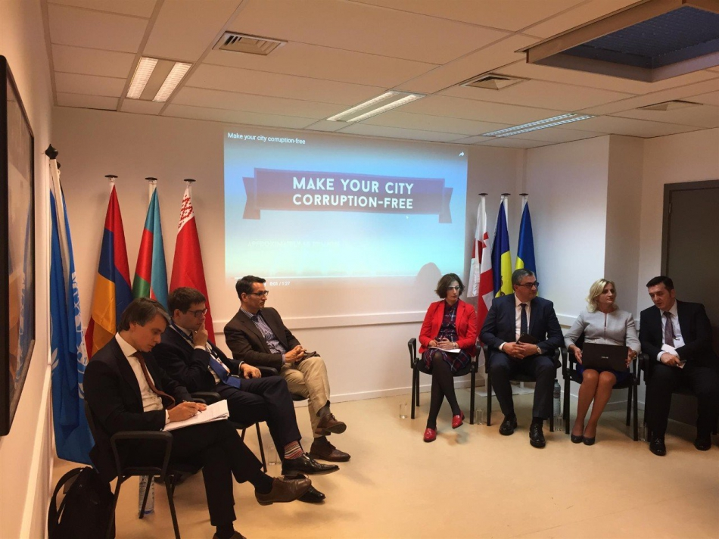
La 10 octombrie 2018, primara municipiului Strășeni, Valentina Casian, a prezentat rezultatele acțiunilor de promovare a integrității și anticorupției la nivel local la evenimentul „Viitorul orașelor: dezvoltare urbană transparentă și inovatoare", organizat de PNUD. Masa rotundă se desfășoară în cadrul Săptămânii europene a regiunilor și orașelor.
Municipiul Strășeni a pilotat abordarea „insule de integritate" a PNUD. Metodologia, creată de Ana Vasilache și Ronald MacLean Abaroa, a replicat campania anti-corupție de succes a lui Abaroa, primar al orașului La Paz, Bolivia. Acesta este un instrument practic utilizat de lideri și manageri pentru a identifica și schimba politicile publice și sistemele organizaționale predispuse la corupție, prin intermediul unui proces strategic și participativ.
În 2017, Strășeni a adoptat un plan strategic axat pe schimbarea sistemelor organizaționale corupte. Documentul a fost elaborat într-un mod participativ și a implicat administrația publică și funcționarii, liderii comunitari și alți actori, analizând vulnerabilitatea la corupție și elaborând soluții. Procesul a fost facilitat de PNUD Moldova în cadrul unei inițiative regionale susținută de Guvernul României.
În Planul strategic anticorupție a mun. Strășeni sunt incluse patru dintre cele mai predispuse domenii la corupție:

Achiziții publice
Proprietatea publică
Dezvoltarea urbană
Serviciul public de salubritate
Aceste domenii au fost identificate prin consultarea a 300 de femei și bărbați care au participat la un sondaj desfășurat de administrația locală cu sprijinul PNUD.
Planul strategic anti-corupție se concentrează pe soluții practice pentru eliminarea acestui flagel din sectoarele sus-menționate. Până în prezent, municipalitatea a reușit:
Să înlăture barierele birocratice din cadrul primăriei;
Să efectueze achizițiile de valoare redusă prin noul sistem electronic național e-achiziții;
Să desfășoare o campanie de sensibilizare privind promovarea Planului urbanistic și să încurajeze raportarea construcțiilor ilegale sau neautorizate;
Să inițieze modernizarea întreprinderii municipale identificată de cetățeni drept una dintre cele mai vulnerabile la acțiunile de corupție.
„Motto-ul meu este că cel mai important birou este biroul cetățeanului. Implicarea cetățenilor depinde în primul rând de capacitatea primarului de a-i convinge să participe, de a-i motiva și de a purta discuții oneste cu aceștia", a remarcat Valentina Casian, primara orașului Strășeni, care se află la al doilea mandat.
Municipiul Strășeni face parte dintr-un proiect regional care își propune să promoveze implementarea unei metodologii anti-corupție inovatoare și practice la nivel local. Această metodologie anti-corupție a fost deja implementată în peste 10 țări din Europa de Sud-Est și 20 de guverne locale și a fost recunoscută pe plan internațional datorită Premiului pentru Serviciul Public acordat de ONU.
Sursa: www.md.undp.org

„LA CHIȘCĂRENI ACASĂ” - UN NOU TRASEU TURISTIC AMENAJAT ÎN MOLDOVA CU SUPORTUL BĂȘTINAȘILOR
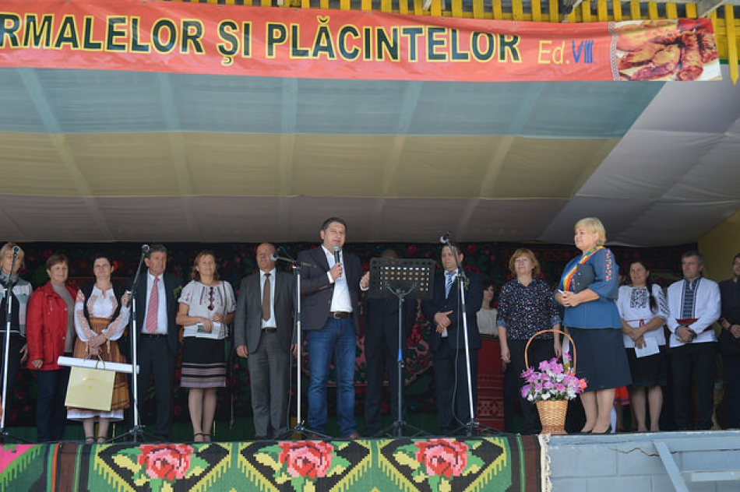
Comuna Chișcăreni din raionul Sângerei poate deveni o nouă atracție turistică în Moldova. Aici a fost lansat traseul turistic „La Chișcăreni - ACASĂ” care descoperă istoria și locurile frumoase ale localității.
Principalele puncte de atracție sunt monumente istorice din perioada boierului Nicolae Casso (1839-1904), popasuri turistice în spații forestiere, un centru de artizanat, precum și patru agro-pensiuni cu servicii turistice complete.
Ideea creării traseului turistic aparține primăriei și a fost susținută prin contribuțiile băștinașilor care au venit cu o contribuție de 12.000 lei, Guvernul Elveției prin intermediul PNUD (420.658 lei), DVV International (98.000 lei) și investiții ale proprietarilor pensiunilor în sumă de 243.600 lei.
„Dincolo de promovarea patrimoniului local, acest proiect contribuie la crearea locurilor de muncă, atrage investițiile localnicilor și, în final, creează condiții pentru ca oamenii să rămână acasă sau să revină oricând”, a declarat la evenimentul de lansare a traseului turistic, Andrei Darie, Specialist programe, Creștere incluzivă, PNUD Moldova.
Turiștii vor putea admira împejurimile de la înălțime urcând pe Movila lui Casso. La fel, vor avea parte de plimbări cu transport eco local (căruța), iar la Casa „Albinuța” vor putea beneficia de terapie apicolă. Cei care vor dori să pescuiască sau să se relaxeze, o vor putea face la popasurile amenajate la iazuri și în pădure. Traseul este completat de serviciile oferite de cele patru pensiunile agro-turistice, activitățile agricole la care se pot implica turiștii și bucatele ecologice pregătite de gospodarii satului.
„Este un proiect foarte important pentru oamenii din satul Chișcăreni, pentru că se creează un mediu benefic dezvoltării economice locale. Printre beneficiari se numără nu doar pensiunile agro-turistice, dar și alte șase întreprinderi locale incluse în traseu drept puncte de vizită, aceasta fiind o posibilitate de a stimula și susține producătorii locali”, a spus Silvia Țurcanu, primara comunei Chișcăreni.
Evenimentul de lansare a traseului turistic „La Chișcăreni - ACASĂ” a avut loc în cadrul ediției a V-a a Festivalului Sarmalelor și Plăcintelor, unic în Moldova, care contribuie la promovarea imaginii localității, a tradițiilor și gastronomiei naționale.
Oaspeții și localnicii prezenți la eveniment au putut testa gratuit noul traseu turistic, fiind ghidați de liceenii din sat.
„Noi am pregătit o echipă de ghizi locali din rândul liceenilor. Aceștia deja au ghidat primele grupuri de turiști pe traseu, inclusiv în limba engleză. Prin aceasta ne-am propus ca tinerii să aplice în practică cunoștințele obținute la școală și să fie primii promotori ai frumosului din Chișcăreni”, spune Viorica Ignatiuc, ghid-formator în cadrul centrului ”Dialog”.
Crearea traseului turistic în comuna Chișcăreni este unul dintre cele 14 proiecte de dezvoltare economică locală realizate de autoritățile locale și băștinași în cadrul proiectului „Migrație și dezvoltare locală”, implementat de PNUD Moldova cu suportul financiar al Guvernului Elveției.
Pentru informații suplimentare: Tatiana Solonari, Specialistă comunicare, MiDL, tatiana.solonari@undp.org, tel: 022-820-840; 069377215.
Sursa: www.md.undp.org

CU SPRIJINUL UE, LA ȘERPENI A FOST INAUGURAT UN COMPLEX SPORTIV
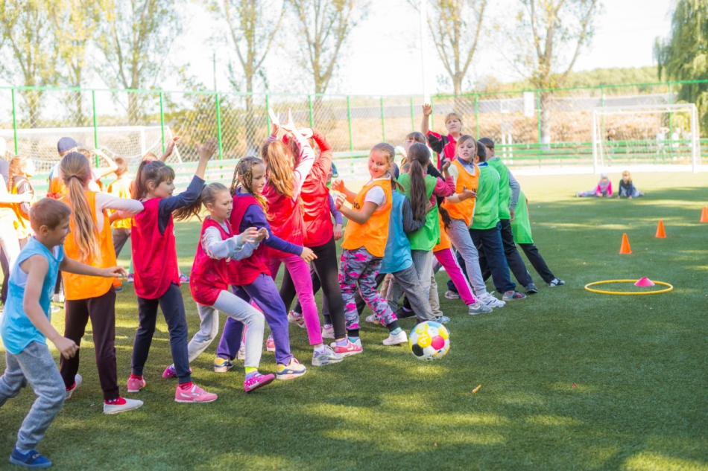
Unul dintre cele mai moderne complexe sportive din țară a fost inaugurat în satul Șerpeni, raionul Anenii Noi. Edificiul are capacitatea să găzduiască competiții regionale și a fost construit cu sprijinul Uniunii Europene în cadrul Programului „Susținerea măsurilor de promovare a încrederii”, implementat de PNUD.
La Șerpeni, un sat cu peste 3,5 mii de locuitori, sportul e la el acasă. În sat sunt secții de fotbal, volei, baschet, atletică ușoară și lupte libere. Până nu demult, în lipsa unui spațiu, echipele își făceau rând la sala de sport a școlii. Acum, datorită finanțării europene de peste 180.000 euro, satul se mândrește cu un complex ce poate găzdui chiar și competiții regionale.
„Comunitățile rurale de pe ambele maluri se confruntă cu aceleași provocări, una dintre ele fiind modul de a asigura atractivitatea mai multor zone periferice? O parte din răspuns poate fi găsită în acest complex sportiv. Oamenii din sat trebuie să simtă aceleași schimbări ca și cei din zonele urbane. În următorul program de CBM, care va începe în 2019, UE va continua să sprijine modernizarea infrastructurii socio-economice", a declarat Marco Gemmer, șef al secției proiecte și cooperare tehnică a Delegației UE în Republica Moldova.
„Acesta este un alt proiect care câștigă inimile și mințile oamenilor, construind punți de încredere și stabilind platforme pentru consolidarea relațiilor de cooperare între ambele maluri”, a menționat Dafina Gercheva, coordonatoare rezidentă ONU și reprezentantă permanentă PNUD în Republica Moldova.
La inaugurarea complexului au venit și sportivi din stânga Nistrului. „Asistăm la edificarea unui nou „pod al încrederii” între ambele maluri”, a remarcat Cristina Lesnic, viceprim-ministru pentru reintegrare.
Primăria a alocat 43.960 mii de euro pentru construcția edificiului. „Sătenii au susținut inițiativa de la bun început. Au organizat o clacă și au pregătit terenul pentru muncitori. Complexul este ridicat pe fundamentul unei clădiri vechi, în care creșteau copaci”, a povestit primara localității, Elena Nicolaev.
„Complexul sportiv e un vis devenit realitate. Iernile trecute făceam exercițiile de încălzire cu lopata în mână, când curățam stadionul de zăpadă. Pe vreme ploioasă era și mai greu”, povestește Vladimir Dogot, profesor de educație fizică.
„Fac sport de când mă țin minte. Așa e la noi în sat. Am meritat să avem un complex modern”, afirmă Ion Topală, un tânăr din Șerpeni care joacă în echipa de fotbal.
Complexul sportiv din Șerpeni este unul dintre cele peste 80 de obiecte de infrastructură renovate prin intermediul Programului finanțat de Uniunea Europeană „Susținerea măsurilor de promovare a încrederii”, implementat de PNUD Moldova. Programul contribuie la consolidarea încrederii între locuitorii de pe ambele maluri ale râului Nistru prin implicarea liderilor locali, reprezentanților mediului de afaceri și ai societății civile în proiecte comune de dezvoltare a afacerilor și îmbunătățirii infrastructurii sociale.
Persoană de contact: Irina Perciun, Specialistă în comunicare și relații media. Tel.: 069 12 02 34; e-mail: irina.perciun@undp.org
Sursa: www.md.undp.org

OPORTUNITATE PENTRU ANGAJAȚII DIN SERVICIUL PUBLIC. CUM POȚI SĂ FACI UN STAGIU ÎNTR-O INSTITUȚIE DIN SUA
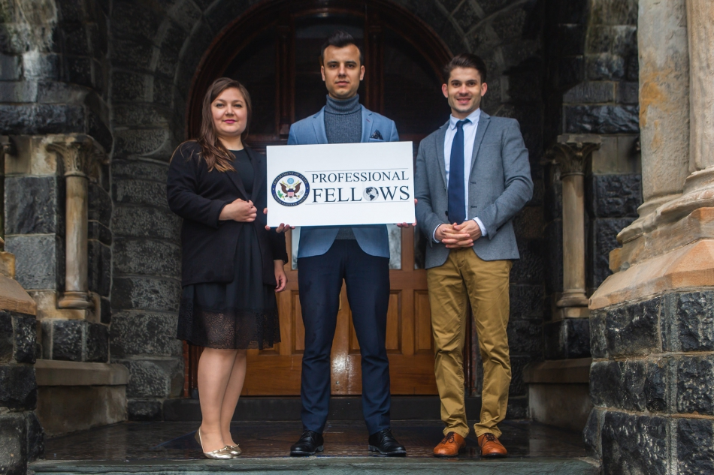
Consiliile Americane pentru Învățământ Internațional din Moldova anunță o nouă rundă de selecție în cadrul Programului de Stagiu Profesional în SUA, runda 6 septembrie – 5 noiembrie 2018.
Programul oferă finaliștilor un stagiu de 5-6 săptămâni într-o instituție de drept din SUA și acoperă toate cheltuielile majore legate de participare: viza J1, bilet avia, asigurarea medicală, stipendiul lunar care acoperă cheltuielile de bază, dar și cheltuielile legate de sesiunile de orientare din Washington.
Pentru participarea în cadrul programului sunt eligibili angajații în serviciul public (instituții de stat și ONG-uri) care sunt activi implicați în reforme politice și sociale/ implementarea și promovarea inițiativelor civice/ administrarea publică și guvernarea locală atât la nivel național cât și internațional. Pot aplica în cadrul proiectului persoanele cu vârsta cuprinsă între 25 şi 35 de ani, care vorbesc limba engleză la nivel intermediar.
Participanții la concurs vor depune dosarele în format electronic – AICI și vor trece prin 3 etape de selecție: completarea dosarului electronic, susținerea examenului TOEFL(la oficiul Consiliilor Americane, gratuit) și interviul final în limba engleză.
Mai multe detalii aflați la numerele de tel: (022) 22 58 60 / 068689717, e-mail: PFP@americancouncils.md
Termenul limită pentru depunerea dosarelor online: 5 noiembrie 2018
Prezentările programului vor avea loc în următoarele locații:
Chișinău- Biblioteca Pubică de Drept str. Armenească 42 – 6 Octombrie 11:00
Chișinău- Oficiul Consiliilor Americane, str. Kogălniceanu 81 – 20 Octombrie 14:00
Cahul- Bibl. Publică Raională „Andrei Ciurunga”, Bd. Victoriei 18 – 19 Octombrie 16:00
Sursa: www.zdg.md

GUVERNUL A APROBAT NOI MĂSURI DE ACTIVARE A BENEFICIARILOR DE AJUTOR SOCIAL
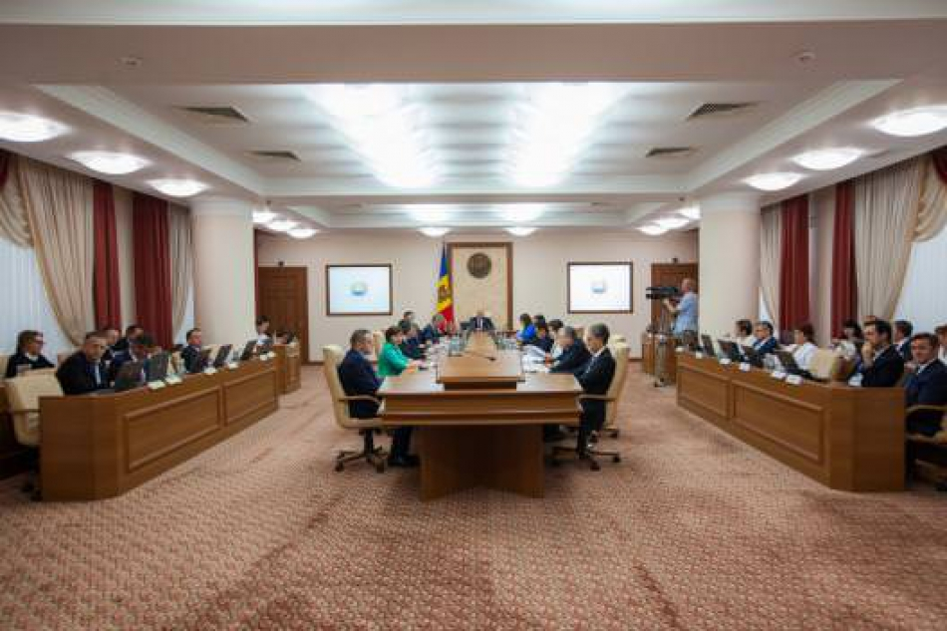
Șomerii înregistrați la agenția teritorială pentru ocuparea forței de muncă din cadrul familiilor beneficiare de ajutor social vor presta activități de interes comunitar, la solicitarea primarului. În acest sens, Cabinetul de miniştri a aprobat în ședința de astăzi, modificări și completări la Regulamentul cu privire la modul de stabilire şi plată a ajutorului social, pentru a motiva beneficiarii de ajutor social să revină în circuitul social-economic activ.
Documentul prevede modul de organizare și desfășurare a activităților de interes comunitar de către autoritatea publică locală, drepturile și obligațiile șomerului antrenat în activități de interes comunitar, exepțiile și activitățile care nu necesită/necesită/ calificare profesională.
Astfel, activitățile vor fi stabilite de către autoritățile publice locale, printre care: activități ce nu necesită calificare profesională (crearea zonelor verzi, plantarea puieților și alte lucrări de îngrijire a acestora, cosirea ierbii, activități de deszăpezire) sau în caz de deținere a calificării și cu consimțământul șomerului, pot fi efectuate activități de îngrijire a edificiilor de menire socială, medico-sanitară, sportivă (reparaţii curente, evacuarea deşeurilor), de reparație a obiectelor de menire socială, de suport în cadrul instituțiilor sociale în procesul de prestare a serviciilor și în cadrul instituțiilor de învățămînt, de electrician, prestate în instituțiile publice din localitate (grădinițe, școli, aziluri, centre de plasament).
Numărul de ore pentru prestarea activităţilor de interes comunitar se calculează pentru fiecare familie beneficiară de ajutor social proporţional cu cuantumul prestației de care beneficiază aceasta, dar nu va depăşi 40 de ore pe lună. Conform documentului, excepție vor face familiile, pentru care suma stabilită a ajutorului social este de până la inclusiv 30% din nivelul venitului lunar minim garantat sau șomerii din cadrul familiilor beneficiare care se află în una din situațiile ce nu permite antrenarea în activități de interes comunitar.
Totodată, pentru susținerea familiilor defavorizate, în contextul creșterii prețurilor la resursele energetice, proiectul prevede majorarea cuantumului ajutorului pentru perioada rece a anului de la 315 lei la 350 lei, începând cu 1 noiembrie 2018.
În acest scop, pentru plata ajutorului pentru perioada rece a anului în luna noiembrie curent vor fi alocate circa 5,5 mln. lei pentru 158090 familii beneficiare de ajutor pe perioada rece a anului.
Potrivit datelor statistice, în perioada ianuarie - februarie curent, de cel puțin o plată de ajutor social au beneficiat cca 55 mii familii (cca 126 500 persoane), dintre care cca 9824 familii au avut în componența sa cel puțin un membru înregistrat cu statut de șomer la Agențiile teritoriale pentru ocuparea forței de muncă (10 138 șomeri), iar prestația medie de ajutor social pentru aceste gospodării constituie 1502 lei.
Totodată, menționăm că, în anul 2017, de cel puțin o plată de ajutor social, au beneficiat circa 90.000 de familii, mărimea medie fiind de 834 lei, iar de ajutorul pe perioada rece a anului au beneficiat circa 170.000 de familii, câte 315 lei lunar, perioada acordării fiind lunile noiembrie- martie.
Sursa: msmps.gov.md

RECEPȚIE LA TERMINARE A LUCRĂRILOR OBIECTIVULUI DIN PROIECTUL „ÎMBUNĂTĂȚIREA INFRASTRUCTURII DE TURISM DE MASĂ DIN REGIUNEA CENTRU”
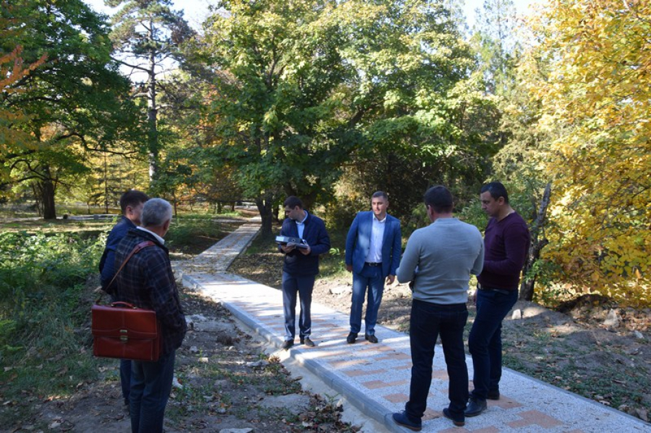
Pe 12 octombrie, în satul Milești, raionul Nisporeni, reprezentanții ADR Centru și ai autorităților publice locale au participat la recepția la terminare a lucrărilor obiectivului “Amenajarea trotuarelor pe teritoriul Monumentului de arhitectură peizajistică parcul din s.Milești”.
Lucrările de amenajare a parcului din această localitate fac parte din proiectul „Îmbunătățitea infrastructurii de turism de masă din Regiunea Centru”, implementat de ADR Centru.
Costul total al lucrărilor, executate la acest obiectiv, este de circa 1,6 milioane de lei, oferiți din sursele Fondului Național de Dezvoltare Regională.
Sursa: http://adrcentru.md

ACADEMIA DE ADMINISTRARE PUBLICĂ ANUNȚĂ DESPRE ORGANIZAREA CURSURILOR DE DEZVOLTARE PROFESIONALĂ
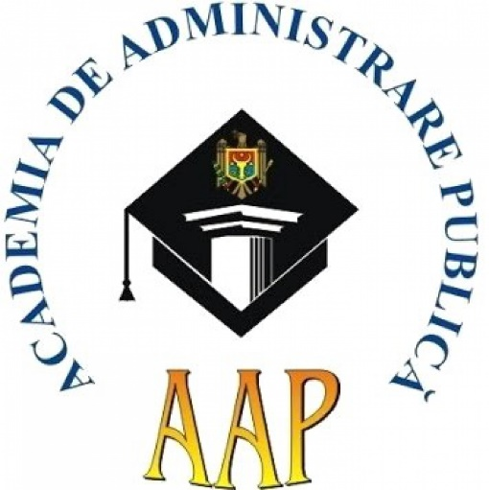
Academia de Administrare Publică (AAP), în colaborare cu Agenția de Cooperare Internațională a Germaniei (GIZ), anunță despre organizarea, în semestrul II al anului 2018, a cursurilor de dezvoltare profesională.
Cursurile de dezvoltare profesionald planificate vor contribui la dezvoltarea capacităților autorităților publice centrale și locale, implicate în procesul de elaborare și implementare a politicii de dezvoltare regională.
Planul de dezvoltare profesională a personalului din autoritățile publice a fost elaborat în colaborare cu GIZ și are la bază analiza necesităților de instruire ale funcționarilor din autoritățile publice locale de nivelurile I și II identificate de AAP.
Vedeți mai jos Planul de dezvoltare profesională a personalului din APL realizat de AAP în parteneriat cu GIZ în semestrul II al anului 2018, în care sunt incluse subiecte importante pentru realizarea eficientă a activității autorităților locale: achiziții publice, dezvoltare locală și regională, prestarea serviciilor publice etc.
Sursa: http://adrnord.md
VA FI EFECTUATĂ O NOUĂ ANALIZĂ A APEI DIN SURSELE CE VOR ALIMENTA ORAȘUL DROCHIA ÎN URMA IMPLEMENTĂRII UNUI PROIECT FINANȚAT DE UNIUNEA EUROPEANĂ
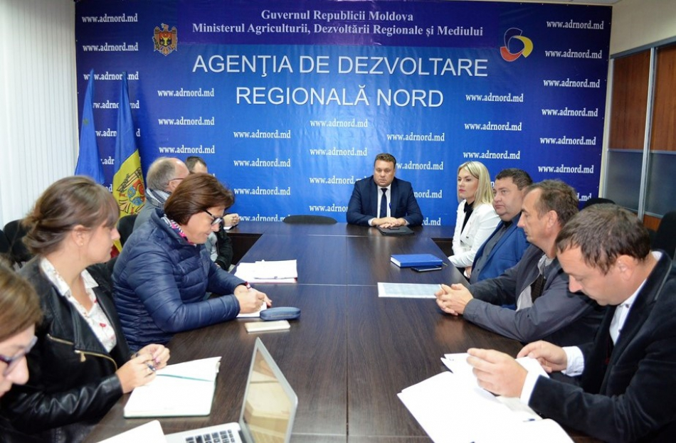
Progresul în elaborarea documentației tehnice în cadrul proiectului „Îmbunătățirea serviciilor de alimentare cu apă și de canalizare în orașul Drochia” a fost analizat miercuri, 10 octombrie, în cadrul unei ședințe organizată în incinta ADR Nord. La întrunire au participat reprezentanți ai proiectului „Modernizarea Serviciilor Publice Locale în Republica Moldova” (MSPL), implementat de Agenția de Cooperare Internațională a Germaniei (GIZ), autorități publice locale din orașul Drochia, specialiști ADR Nord și proiectanți.
În prezent, se află în desfășurare a doua din cele patru faze ale proiectării sistemului de alimentare cu apă și de canalizare în orașul Drochia. La această etapă, este necesară efectuarea testelor privind calitatea apei provenită din cele cinci sonde. Rezultatele analizelor la apă vor determina deciziile ulterioare privind stabilirea sursei de apă ce va alimenta orașul Drochia sau posibilitatea construirii unei stații de tratare a apei. Potrivit specialiștilor din cadrul Primăriei orașului Drochia, procedurile de testare a apei durează două săptămâni.
În cadrul discuțiilor, directorul ADR Nord, Vitalii Povonschii, a subliniat că prioritare trebuie să fie investițiile în calitatea apei, apoi în rețelele de apeduct propriu-zise. „Având în vedere sănătatea populației, este vital ca oamenii să aibă acces la apă potabilă de calitate”, a menționat directorul ADR Nord.
La rândul său, Dietrich Hahn, consultant internaţional superior în cadrul proiectului MSPL/GIZ, a precizat că efectuarea analizelor la apă este o necesitate primordială, dar și o indicație foarte clară din partea Uniunii Europene, care finanțează proiectul. „Înainte de a continua proiectările și de a face lucrări de construcție este necesar să ne asigurăm că apa din sursele respective este potabilă, conform normelor acceptate. Nu ne bazăm pe analizele efectuate anterior și dorim să cunoaștem situația actuală în această privință”, a menționat Dietrich Hahn. Totodată, consultantul internațional superior MSPL/GIZ a sugerat ca cei implicați în implementarea proiectului să înceapă a discuta cu cetățenii despre mărimea tarifului pentru prestarea serviciului de alimentare cu apă, dar și despre alte aspecte importante.
Importanța efectuării unor noi analize la apa din cele cinci sonde a fost susținută și de Valentina Pleșca, consultant național superior, și Alexandru Boeșu, consultant național în implementarea contractelor.
Participanții la ședință au discutat și despre finanțarea volumelor adiționale de proiectare. „Toate modificările costă timp și bani, iar bugetul proiectului este limitat”, a precizat Dietrich Hahn.
În orașul Drochia vor fi reabilitați 4,6 km de aducție de apă potabilă sub presiune și 8,5 km de rețele de alimentare cu apă. Mai mult, rețelele de alimentare cu apă din Drochia vor fi extinse cu 8,9 km. Totodată, la Drochia vor fi construite 1 stație de tratare a apei potabile și reabilitate 2 stații de pompare, 7 castele de apă și 6 rezervoare de apă potabilă. De asemenea, vor fi instalate 7 stații hidrofor în blocurile locative multietajate. Circa 17.300 de drochieni vor fi conectați la sistemul de alimentare cu apă.
Proiectul „Îmbunătățirea serviciilor de alimentare cu apă și de canalizare în orașul Drochia” este finanțat de Uniunea Europeană în cooperare cu proiectul „Modernizarea Serviciilor Publice Locale în Republica Moldova”, care este implementat de Agenția de Cooperare Internațională a Germaniei (GIZ) în parteneriat cu Ministerul Agriculturii, Dezvoltării Regionale și Mediului și ADR Nord și sprijinit financiar de Ministerul German pentru Cooperare Economică şi Dezvoltare (BMZ), Guvernul Suediei, Guvernul României și Agenţia Elveţiană pentru Dezvoltare şi Cooperare (SDC). Valoarea estimativă a proiectului de AAC din orașul Drochia se cifrează la 1,5 milioane de euro, contribuția beneficiarilor fiind de 162.000 de euro.
Sursa: http://adrnord.md

